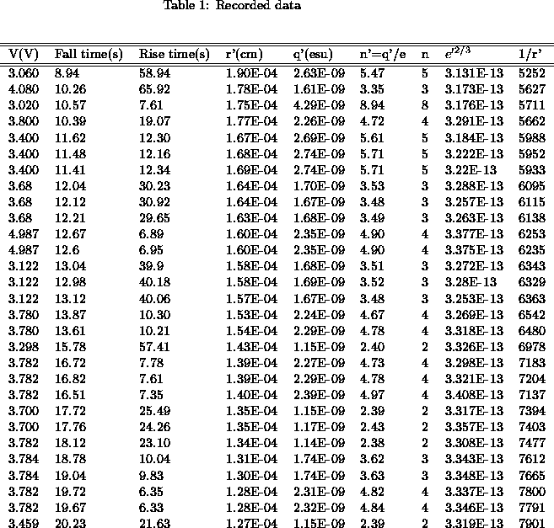

*I raggi X:
L’esperimento di Millikan si avvalse di una scoperta molto importante avvenuta anni prima da parte di Rontgen, che elaborando un tubo a raggi catodici scoprì che se si disponeva un ostacolo metallico davanti al catodo (anticatodo), in opportune condizioni di voltaggio da esso emergevano delle radiazioni molto penetranti che addirittura potevano attraversare la carne e i tessuti molli, ed impressionare una lastra fotografica lasciandovi impresso sopra l’immagine delle ossa.
A questi raggi il suo scopritore dette il nome di Raggi X – incogniti…- e soltanto in seguiti ci si rese conto che erano costituiti da radiazione elettromagnetica ad alta energia, quindi radiazione trasportata da fotoni, come nel caso della luce, ma provvisti di un’energia molto maggiore (lunghezza d’onda più piccola e frequenza più alta rispetto ai fotoni luminosi stessi).
I raggi X hanno proprietà ionizzanti, quindi possono strappare agli atomi alcuni elettroni, ed inoltre sono annoverati tra gli agenti mutageni più potenti, in quanto possono provocare mutazioni nel DNA, portando di conseguenza alla sua alterazione con la possibile conseguenza di insorgenza di tumori. Essi sono comunque fondamentali per la radiodiagnostica, permettono di eseguire radiografie, quindi di visualizzare gli organi interni per poter verificare il loro funzionamento.
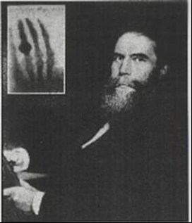

Fig. 1: Lo scopritore dei raggi X: Roentgen, primo premio Nobel per la Fisica nel Novembre 1901. A sinistra nel riquadro, la radiografia della mano della Signora Roentgen (22 dicembre 1895).
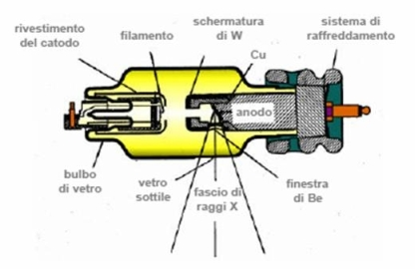
Tubo radiogeno, si noti l’anticatodo in rame (in questo caso è tutt’uno con l’anodo)

Immagini prelevate dal sito http://www.scienzagiovane.unibo.it/favole/tac/raggix.html

